|  |
| --- |
| O.A.3: Descubrir en contextos lúdicos, atributos fonológicos de palabras conocidas, tales como conteo de palabras, segmentación y conteo de sílabas, identificación de sonidos finales e iniciales. |
| A.E: identificar imagen sonido |

**GUIA APRENDIZAJE TEL NT2**

**SEMANA DEL 30/03 AL 04/04**

NOMBRE:________________________________________________________________________

INSTRUCCIONES: En esta ocasión trabajaremos en Conciencia Fonológica, para esto usted tendrá que solicitar al niño/a observar las imagenes, luego usted lee las alternativa, para luego marcar la alternativa

correcta.

**Rellena el circulo de la palabra que corresponde al dibujo**

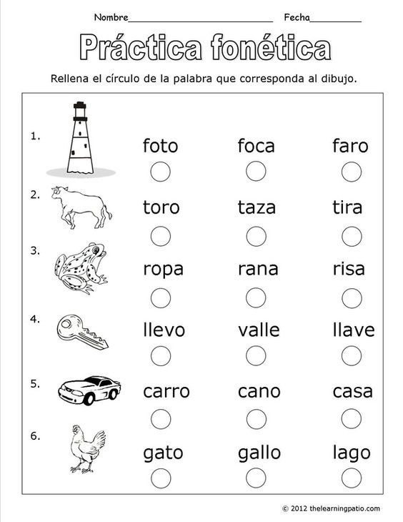

|  |
| --- |
| O.A: O.A.3: Descubrir en contextos lúdicos, atributos fonológicos de palabras conocidas, tales como conteo de palabras, segmentación y conteo de sílabas, identificación de sonidos finales e iniciales. |
| A.E: identificar sonidos finales |

GUIA APRENDIZAJE TEL NT2

SEMANA DEL 30/03 AL 04/04

NOMBRE:________________________________________________________________________

INSTRUCCIONES: En esta ocasión trabajaremos en Conciencia Fonológica, para esto usted tendrá que solicitar al niño/a observar las imagenes, luego le pregunta por la imagen central que es, preguntar por las siguientes, Par finalmente decir cual rima con la imagen central (sonido Final)

correcta.

**Busca la rima y colorea**

1. Ardilla, rima con….

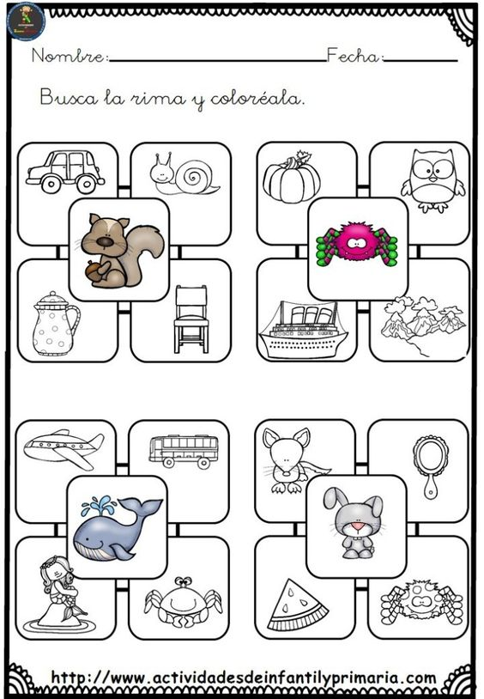

1. Araña, rima con…



1. Ballena rima con……



1. **Conejo rima con…**

